**新 书 推 荐**

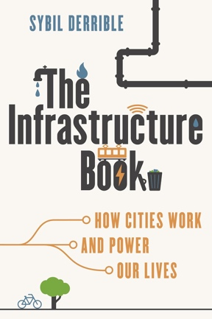**中文书名：****《基础设施之书：城市如何运转并为我们的生活提供动力》**

**英文书名：THE INFRASTRUCTURE BOOK: HOW CITIES WORK AND POWER OUR LIVES**

**作 者：****Sybil Derrible**

**出 版 社：Prometheus**

**代理公司：Joelle/ANA/Sharon**

**页 数：272页**

**出版时间：2025年3月**

**代理地区：中国大陆、台湾**

**审读资料：电子稿**

**类 型：城市文化**

**内容简介：**

洁净的水、铺设好的道路、公共交通、电力和天然气、下水道、废物处理、电信，甚至互联网——所有这些基础设施让城市得以运转，并为我们的生活提供动力，且往往是无缝、无声的。事实上，我们所做的和消费的一切几乎都依赖于基础设施。然而，大多数人却对这些系统的工作原理知之甚少，譬如，水是如何处理的？为什么会出现交通堵塞？电力是如何产生和分配的？垃圾被拾起后如何处理？互联网是如何运作的？

在《基础设施之书》（*THE INFRASTRUCTURE BOOK*）中，世界著名的城市工程专家西比尔·德雷布（Sybil Derrible）揭示了基建系统的幕后运作。本书介绍了全球16座城市及其应对组织挑战的独特方法，例如，洛杉矶的城市规划、东京的废物管理、芝加哥的电网以及上海独特的交通方式，还有最繁忙城市的公共交通和最干旱沙漠的水处理。本书通过引人入胜的案例研究和历史迂回，展示了基础设施是如何运作的，以及出现故障的情况，可读性强。

大规模的基础设施维修迫在眉睫，如果我们希望在未来实现可持续发展和复原力，就必须彻底改变当前的基础设施。读完《基础设施之书》后，读者对城市的看法将截然不同。

正文中提到的城市有：

阿姆斯特丹、布宜诺斯艾利斯、开普敦、芝加哥、哥本哈根、香港、伦敦、洛杉矶、纽约、巴黎、罗马、旧金山、上海、新加坡、特拉维夫和东京。

**作者简介：**



**西比尔·****德雷布（****Sybil Derrible）**，伊利诺伊大学芝加哥分校（UIC）城市工程学教授兼复杂与可持续城市网络（CSUN）实验室主任，教授城市工程和数据科学课程。他是世界知名的基础设施学者，也是联合国环境规划署（UNEP）第七期《全球环境展望》（GEO-7）报告的主要作者。德雷布还是美国交通研究委员会（TRB）AMR10关键交通基础设施保护委员会（AMR10 Critical Transportation Infrastructure Protection Committee）的现任主席，也是国际工业生态学会（ISIE）可持续城市系统分会的前任主席。他的主要研究方向为基础设施规划与设计、城市新陈代谢、复杂性与数据科学等。

**感谢您的阅读！**

**请将反馈信息发至：版权负责人**

**Email**：**[Rights@nurnberg.com.cn](mailto:Rights@nurnberg.com.cn)**

安德鲁·纳伯格联合国际有限公司北京代表处

北京市海淀区中关村大街甲59号中国人民大学文化大厦1705室, 邮编：100872

电话：010-82504106, 传真：010-82504200

公司网址：[http://www.nurnberg.com.cn](http://www.nurnberg.com.cn/)

书目下载：<http://www.nurnberg.com.cn/booklist_zh/list.aspx>

书讯浏览：<http://www.nurnberg.com.cn/book/book.aspx>

视频推荐：<http://www.nurnberg.com.cn/video/video.aspx>

豆瓣小站：<http://site.douban.com/110577/>

新浪微博：[安德鲁纳伯格公司的微博_微博 (weibo.com)](https://weibo.com/1877653117/profile?topnav=1&wvr=6)

微信订阅号：ANABJ2002

